平舆县清源水业有限公司井群
系统自控方案

单 位：郑州水业科技发展股份有限公司
地 址：郑州市郑上路与西环路交叉口向南200米
联系电话：400-779-6656 0371-67695607
传 真：0371-67695607 邮 编：450000

1概述
平舆县属淮河冲积湖平原区，是亚热带向暖温带的过渡地带，县境内有洪、汝河两大淮河支流，地下水资源丰富，县城深层地下水为优质饮用天然矿泉水。因此自来水公司不需再建水厂，直接从井取水供到居民饮用。
自来水公司现有17眼井，分布在县城的不同地方。由于没有安装自控系统，井泵房需要24小时值守，泵房值班人员按照调度指令，随时去现场开启或关闭深井水泵，一年365天不能间断，值班人员的劳动强度大，工作条件异常恶劣，效率较低，不能根据管网用水需求及时做出调整，加大了管理成本，对公司未来发展是一个很大的制约。因此，建议对该系统进行自动控制改造。只针对有实用价值的井进行改造。
2系统说明
井群监控系统采用我公司的远程测控系统，该系统集传感技术、自动化控制技术、无线通信技术、网络技术为一体的高科技远程测控系统。该系统能够实现水司监控中心室远程控制水源井水泵，使值班人员在监控中心通过计算机可实时直观地监测和控制各井泵运行，从根本上解决了之前无法解决的问题——掉泵不知道，空泵无报警。水源地采集到的信号数据，通过有线或无线方式传送到水司监控中心室，管理人员视情况，通过权限的设置，可对井泵设备进行控制，提高水源井的自动化运行管理水平。在水源井安全防护方面，系统针对用户不同需求，设计有两个方案。方案一：泵房内设置视频摄像头，可以实现实时监控，通过有线网络将图像信息传至监控中心。泵房大门安装电子锁安全防护装置，正常情况下电子锁处于无电闭锁状态，需要进入泵房内，可通过监控室远程开锁或本地密码输入开锁两种方式。一旦有人非法侵入，水泵会自动停止运行，同时现场发出声光报警，报警信号同时传至监控中心；方案二：考虑到有些用户现场敷设有线网络较为困难，可以采用泵房大门安装电子锁安全防护装置，泵房内安装摄像头及红外扫描装置的技术方案，一旦有人非法侵入，红外扫描装置自动启动，摄像头同时启动抓拍视频图片，利用无线网络，将视频图片和报警信号传输至监控中心。
2.1系统结构
在水司办公楼设置监控中心室，由工控机、系统监控软件、网络接入设备共同构成中心主站，水源地各井位泵房为分站，通过网络传输设备，实现点到多点的通讯，从而最终实现对各井位泵的远程集中监测和控制。
结构示意图：
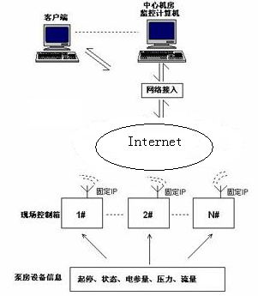
2.2 系统工作原理
各井泵房均安装一套泵房终端控制系统，泵房终端控制系统采集现场设备运行、停止、故障、出水压力、流量、水位等信息，通过有线（无线）通讯模块将数据传至中心机房，服务器将获得的信息进行存储、分析和转发，同时可以下发运行或停止以及故障复位等动作指令至现场设备。
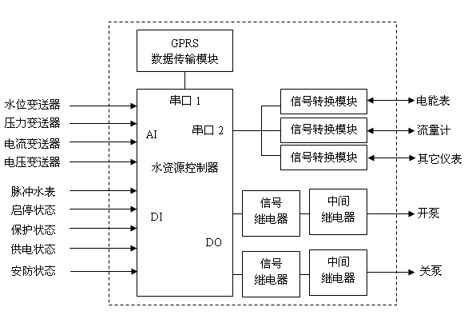

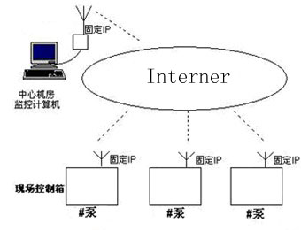
2.4 现场硬件部分
本系统分为两类：泵房终端控制系统和监控中心机房设备。
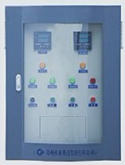终端测控箱
2.4.1 井泵房终端控制系统：由变频柜、终端测控箱、传感器（水位、流量、压力）、视频或红外报警装置等组成。其中大部分变频柜现场已配备，未配备的由水司配齐。其它的这次改造时配套完善。
2.4.2 监控中心机房设备：服务器、显示终端、打印机、UPS电源、标准机柜、生产系统管理软件等组成。
2.5泵站监控中心的客户端计算机通过访问水司调度中心的服务器完成泵站的监控任务。泵站远程监控系统是供水监控系统中的子系统，主要功能如下：
◆ 远程监测各加压泵站水池水位或进站压力、出站流量、出站压力。
◆ 远程监测加压泵组的工作状态、电流、电压、保护状态、工作模式。
◆ 远程切换水泵的控制模式，远程控制加压泵组水泵的启停。
◆ 有线通信时，支持视频在线监视泵站全景、电气控制室等重要工位，视频可回放。
◆ 现场出现电流电压超限、水位超限、设备保护等状况时，监控中心可声光报警。
◆ 支持各种监测信息、控制信息、报警信息、操作信息的存储和查询。
◆ 生成各种数据报表及数据曲线
3系统实现功能
3.1 集中管理、方便调度
根据管网的压力分布情况，调度各井泵站的运行，尽量保证管网压力均衡，从而可以避免出现爆管和水压不足的情况，保证各用水单位用水充足。
3.2 电气参数实时监视
实时显示系统的各个井位的状态及具体参数，主要包括：运行、停止、故障、电流、电压、频率、水位、流量等。
3.3.水泵实际运行效果监视
实时监视泵的出口压力，流量，以及深井水位。
3.4监控一体化，实现真正无人值守
通过有线（无线）网络通信,在监控中心室能时时监控各水源井泵的运行参数，可以远程设定泵房出水压力值,根据需要启停井泵，实现恒压供水，真正做到无人值守。
3.5.井位地理信息功能
系统总界面按每个泵站实际方位成比例显示，使操作者对系统结构及当前运行状况一目了然。
3.6.变频器故障远程复位功能
3.7.历史记录功能
3.7.1.将系统的必要状态（启、停、故障报警等）进行记录，运行人员可查询历史数据。 3.7.2.对电机实时监控，出现线路故障（超载、堵转、缺相、欠载等）等参数超标报警并显示、记录到位，可设置、更改运行参数功能，可输出声光报警。
3.8.报表功能
按水源地的运行需求，系统自动生成管理所需要的各种报表，可将报表进行打印并具有报表转发功能。
3.9.软件的用户管理
3.9.1.添加删除用户
3.9.2.修改注册用户的信息和权限；
3.10.泵房安防系统异常报警
具有红外感应报警功能，有非法入侵时，系统可输出声光报警。
3.11.泵房不间断视频监控；
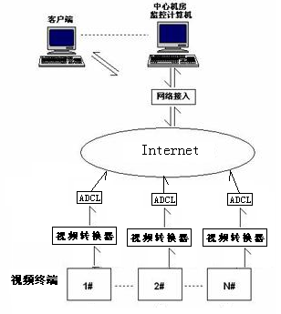
图像显示
保证高清晰的实时图像画面，可单画面、多画面分割等多种显示方式，对水泵房、配电室、流量器进行全方位的监控。
检索回放
可以按录像时间、录像通道、录像方式进行快速精确检索，及时快捷调用播放需要的录像资料，便于查找事发时间地点的情况，利于线索查找，支持时间点连续回放和单录像文件回放，对监控情况实行有效追溯；
3.12.其它功能
本系统软件具备多种标准接口协议，通过光纤电缆可将监视及控制功能传输到公司计算机网络内，实现公司监视及控制功能。
4终端设备配置

标准型方案
序号 | 名称 | 规格型号 | 单位 | 数量 | 备注
1 | 水源井终端测控箱 | ZSY-AZSJ | 台 | 17
2 | 压力传感器 | FD80AB | 个 | 17
3 | 液位传感器 | FD86EF | 个 | 17
4 | 电子锁安全防护装置 | ZSY-SAY | 套 | 17 | 可选购
5 | 红外探测报警装置 | SFL-8071 | 台 | 17
6 | 报警摄像终端设备 | Out-camera1 | 台 | 17
7 | 数据服务器 | DELL | 台 | 1 | 可选购
8 | 交换机 | 100M H3C | 台 | 1 | 可选购
9 | 路由器 | AR3200 | 台 | 1 | 可选购
10 | UPS电源 | 2KVA 1H | 台 | 1 | 可选购
11 | 硬件防火墙 | NGAF | 台 | 1 | 可选购
12 | 服务器机柜 | 2000*1000*750 | 台 | 1 | 可选购
13 | 客户端计算机 | DELL | 台 | 1 | 可选购
14 | 配套测控软件 | DATA-SD01 | 套 | 1 | 1数据接收端软件  2客户控制分析软件
15 | 辅料 |  | 批 | 若干
16

高端型方案
序号 | 名称 | 规格型号 | 单位 | 数量 | 备注
1 | 水源井终端测控箱 | ZSY-AZSJ | 台 | 17
2 | 压力传感器 | FD80AB | 个 | 17
3 | 液位传感器 | FD86EF（110M） | 个 | 17
4 | 电子锁安全防护装置 | ZSY-SAY | 套 | 17
5 | 红外探测报警装置 | SFL-8071 | 台 | 17
6 | 报警录像终端设备 | Out-camera1 | 台 | 17
7 | 视频转换器 | DELL | 台 | 17
8 | 终端通讯设备 | ZXDSL831 | 台 | 17
9 | 视频服务器 | DELL | 台 | 1 | 可选购
10 | 数据服务器 | DELL | 台 | 1 | 可选购
11 | 交换机 | 100M H3C | 台 | 1 | 可选购
12 | 路由器 | AR3200 | 台 | 1 | 可选购
13 | UPS电源 | 2KVA 1H | 台 | 1 | 可选购
14 | 硬件防火墙 | NGAF | 台 | 1 | 可选购
15 | 服务器机柜 | 2000*1000*750 | 台 | 1 | 可选购
16 | 客户端计算机 | DELL | 台 | 1 | 可选购
17 | 配套测控软件 | DATA-SD01 | 套 | 1 | 1数据接收端软件  2客户控制分析软件  3视频监控软件
18 | 辅料 |  | 批 | 若干
19

